ジオパークのエリア変更（10％未満）申請書／名称変更申請書

ジオパーク名:
代表者名 Email アドレス:
申請年月日
現在の面積 現在の人口

変更内容 エリア拡大 エリア縮小 名称変更 （該当するものに☑）

変更理由について説明してください。
(名称変更の場合は新名称のコンセプトや背景も説明してください。)

過去の全てのエリア変更・名称変更を列挙してください。

エリア変更（拡大／縮小）はA欄に記載してください。

名称変更はB欄に記載してください。

A: ジオパークのエリア変更（拡大／縮小）
変更した場合の面積と人口を記載してください。
エリア変更後の面積

新エリアにおける人口

変更するエリアのパーセンテージ（既存のジオパークエリアの10％未満であること）

下記のいずれかの増減があれば明記してください。
ジオパークのサイト：はい いいえ
（はいの場合、どのような特徴が、ジオパークのサイトの構成に組み込まれるか、なくなるかを明記してください。）

ジオパークの拠点施設・ジオパークのパートナー等関連施設: はい いいえ
（はいの場合、エリア変更によってどの施設が組み込まれるか、なくなるかを明記してください。）

ジオパークのエリア変更について話し合う公的な相談の機会を設けましたか。
はい いいえ （いいえの場合は理由を説明してください。）

その他の提出物

- 変更部分を明確に示したジオパーク全域の地図
- エリア拡大の場合は、ジオパークに追加される新しいサイトと施設についての説明、新しいサイトの場所を示す地図を含む10ページ以内の文書を提出してください。
B: ジオパークの名称変更

新名称の重要性と由来、その名称がなぜエリアのアイデンティティに適しているのかを明確に説明してください。

ジオパークの名称変更について話し合う公的な相談の機会を設けましたか。
はい いいえ (いいえの場合は理由を説明してください。)

【参考：英語オリジナル】
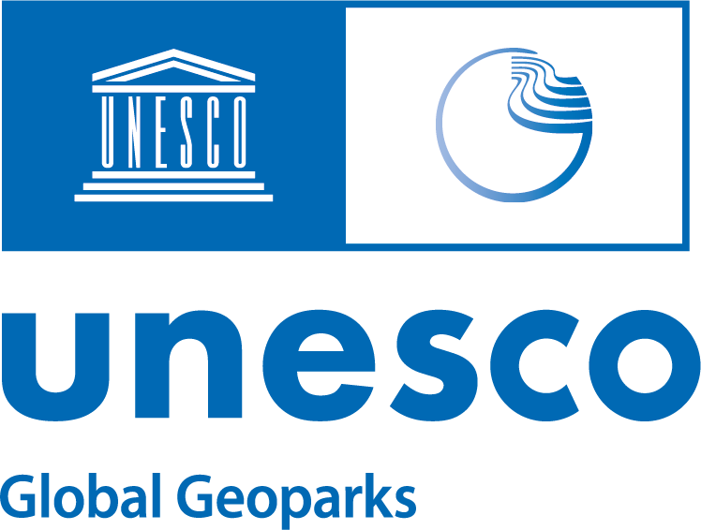

Application for the Area MODIFICATION and/or REnamING of an existing
UNESCO Global Geopark

Name of UGGp:
Name of UGGp Manager: Email Address:
Date of Application:
Current UGGp Size: Current Population:

Reason for Territory Modification: Extension Reduction Renaming (please tick as appropriate)
Please explain the reason for this modification: (for Renaming provide a rationale behind the concept of the new name):

Please list any past modifications of the Geopark area or its name:

Complete Section A: for an Area Modification (Extension or Reduction).

Complete Section B: for a Renaming.

Section A: Area Modification (Extension or Reduction) of a UGGp
Please specify the Revised Size & Population Figures Following the Proposed Modification:
New UGGp Size:

New population figures:

Percentage of modification (must be less than 10% of overall final total of the Geopark territory).

Please indicate if there will be any gains or losses of the following:
Geopark sites: Yes No (if yes, please specify, which features will be incorporated or removed from your UGGp portfolio of sites.)

UGGp or UGGp Partners Facilities: Yes No (if yes, please specify which facilities will be incorporated or lost from your Geopark territory modification.)

Please confirm whether or not a public consultation has taken place to discuss the proposed modification to the UGGp territory: Yes No (if no, please explain why?)

Section A: Other Information Required: (please tick, that you have included these items).

- Shape files: Original file New file of proposed modification
- Map showing revised boundary with area modification clearly highlighted (following the template example)
- For extensions only, please provide the UGGp Secretariat with a dossier (10 pages maximum) detailing a short presentation of the new sites and facilities added to your UGGP territory with an illustrated map of new sites locations
- Endorsement letter from your National Commission for UNESCO or the relevant Government Body in charge of relations with UNESCO

Section B: Renaming of a UGGp.

Please clearly explain the significance and origin of this new name and why it is appropriate for your territorial identity.

Please confirm whether or not a public consultation has taken place to discuss the renaming of your UGGp territory: Yes No (if no, please explain why?)

Other Information Required for Renaming: (please tick, that you have included this item).

Please also provide an endorsement letter from your National Commission for UNESCO or the relevant Government Body in charge of relations with UNESCO

